Vragenlijst zorginhoudelijk vraagstuk

De cliënt/naaste
- Van welk probleem heb je last? Is het een fysiek probleem? Een mentaal probleem? Een nog ander type probleem?
- Hoe merk je dat dit een probleem is? Als client? Als naaste?
- Wat is het functionele probleem? (Bijvoorbeeld: cliënt kan als gevolg van de handbeperking het licht niet aandoen, zit dit probleem in zijn handmotoriek of in de inrichting van zijn woonomgeving?)
- Sinds wanneer heb je er last van?
- Wat is er tot nu toe gedaan om het op te lossen?
- Op welke momenten heb je er last van (welk moment van de dag), hoe lang, ben je dan alleen of met andere?
- Wanneer en hoe zou jouw probleem verholpen zijn? Wat wordt er dan anders voor jou en eventueel voor anderen?
- [Vul aan met je eigen vragen] …

De collega
- In hoeverre herken je het probleem bij de cliënt(en)?
- Hoe is dit een probleem voor jou? Wat betekent dit voor jouw zorgtaken of werkzaamheden? Hoe vaak en hoe erg ervaar jij dit probleem?
- Hoe zie jij dat het probleem te verhelpen is?
- Hoe ziet de realiteit eruit wanneer het probleem er niet meer is?
- Om hoeveel cliënten gaat het? En hoe vaak doet het probleem zich voor? Waar, in welke omgeving doet het probleem zich voor? Bijv. op de woongroep, tijdens dagbesteding, tijdens reizen?
- Betreft het een specifieke doelgroep? Zo ja, welke specifieke doelgroep(en) betreft het?
- Wat is de omvang van deze doelgroep? Zijn er subgroepen?
- Wat zijn de kenmerken van deze doelgroepen? Denk bijvoorbeeld aan;
  - Niveau
  - Sekse, leeftijd
  - Co-morbiditeit en prognose
- Op welke locaties wonen/komen deze doelgroepen? Krijgen zij zorg, bijvoorbeeld in de vorm van dagbesteding?
- [Vul aan met je eigen vragen] …

De teams
- Waarom is het nú een probleem?
- In welke zorgtaken of processen komt dit probleem bij cliënten en medewerkers aan de orde?
- Hoe uit het probleem zich precies? Welke gevolgen heeft het in de dagelijkse zorg? Welke impact heeft het op het team?
- Onder welk zorgthema valt dit (denk aan: slaap, zelfredzaamheid, onbegrepen gedrag)? Is er beleid waarin dit vraagstuk aan de orde komt?
- Is er een expertteam op dit gebied?
- Is het expertteam betrokken? Zo ja, wat zijn de acties tot dusver geweest en wat waren hiervan de resultaten?
- Wat heeft het team tot nu toe gedaan om het probleem op te lossen? Wat werkt wel en wat werkt niet?
- [Vul aan met je eigen vragen] …

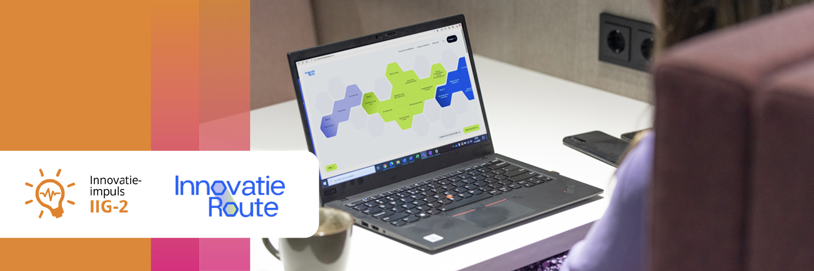
Colofon
Dit kennisproduct is ontwikkeld binnen de Innovatie-impuls 2, een programma van Vilans in samenwerking met Academy Het Dorp en wordt gesubsidieerd door het ministerie van Volksgezondheid, Welzijn en Sport (VWS), als onderdeel van de Toekomstagenda zorg en ondersteuning voor mensen met een beperking. Dit kennisproduct wordt aangeboden via de InnovatieRoute.

Jaar van publicatie
December 2025

Disclaimer
Vilans en Academy Het Dorp streven er samen met betrokkenen naar om gebruik te maken van juiste, actuele en beschikbare gegevens in publicaties. Ondanks onze zorgvuldigheid aanvaarden we daar geen aansprakelijkheid voor. Onze publicaties mag je downloaden, verveelvoudigen en naar verwijzen mits:
- Er sprake is van niet-commerciële doeleinden.
- Je beschrijft dat de publicatie van Vilans en Academy Het Dorp is, noemt eventuele auteurs en plaatst een URL of hyperlink naar de publicatie.
- Je vermeldt de Creative Commons CC BY-NC-SA 4.0 licentie, inclusief link.
Wil je een onderdeel gebruiken voor een eigen publicatie? Ook dan gelden de hierboven genoemde voorwaarden. De Creative Commons CC BY-NC-SA 4.0 licentie is niet van toepassing op beeldmateriaal, content van derden en op onderdelen waar dit specifiek bij benoemd staat.

Co-morbiditeit en prognose om te kunnen meten of er überhaupt verbetering plaatsvindt of welke details in de implementatie moeten. Bijvoorbeeld als een technologische innovatie leidt tot verbetering van kwaliteit van leven bij een groep cliënten, die als gevolg van hun aandoening, een steeds lagere kwaliteit van leven hebben, leidt de innovatie misschien niet tot verbetering van leven, maar wel tot minder afname van die kwaliteit van leven.

